Corrigé activité 2
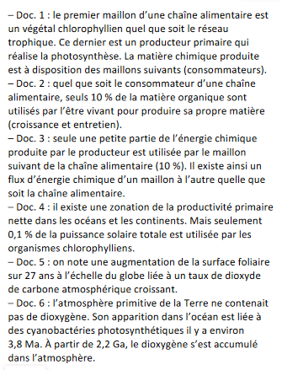

Introduction : La photosynthèse est un mécanisme qui a besoin de dioxyde de carbone, d’eau et l’intervention de la lumière. C’est un métabolisme qui donne du glucose et du dioxygène. Nous cherchons à montrer que la photosynthèse est un métabolisme à l’échelle planétaire.

Le document 6 nous indique que le mécanisme de photosynthèse a débuté il y a 3.8 milliards d’année mais s’est seulement à partir de 2.2 milliards d’année que celui-ci a permis l’apparition du dioxygène dans l’atmosphère. D’après les documents 1,2 et 3 on peut dire que l’énergie chimique de réserve se transmet d’un maillon à l’autre avec un rapport de 1 pour 10 pour la production réelle de matière organique dédiée à la croissance de l’être vivant. L’énergie lumineuse est transformée en énergie chimique par les producteurs primaires et ensuite le transfert d’énergie sera chimique dans tous les êtres vivants du réseau trophique.
Dans le doc 4, les végétaux ou producteurs primaires sont à la base de tous les réseaux trophiques de la planète tant dans les océans, que sur les continents et dans tous les milieux si les conditions le permettent (eau liquide disponible, sol fertile, luminosité, …)
Enfin, le document 5 nous permet de noter une augmentation de la surface foliaire liée à l’augmentation actuelle du taux de dioxyde de carbone de l’atmosphère.
Nous pouvons conclure que la photosynthèse est un mécanisme présent sur toute la surface de la Terre et que celui-ci est à la base des flux de matière et d'énergie des réseaux trophiques des écosystèmes.

